|  |  |
| --- | --- |
|  | |
| **Lista de Revisão – Aulas de revisão 3º s anos** | |
| Nome do aluno: | nº |
| Componente:Física | Série:3º ano _____ |
| Prof.:Zoezer | |
| Data: ...../...... | |
| Ensino Médio Nota: Não pontuada | |

1)Um carro viaja de uma cidade A a uma cidade B, distantes 200km. Seu percurso demora 4 horas, pois decorrida uma hora de viagem, o pneu dianteiro esquerdo furou e precisou ser trocado, levando 1 hora e 20 minutos do tempo total gasto. Qual foi a velocidade média que o carro desenvolveu durante a viagem.

2)No exercício anterior, qual foi a velocidade nos intervalos antes e depois de o pneu furar? Sabendo que o incidente ocorreu quando faltavam 115 km para chegar à cidade B.

3)Um carro desloca-se em uma trajetória retilínea descrita pela função S=20+5t (no SI). Determine:

(a) a posição inicial;

(b) a velocidade;

(c) a posição no instante 4s;

(d) o espaço percorrido após 8s;

(e) o instante em que o carro passa pela posição 80m;

(f) o instante em que o carro passa pela posição 20m.

4)Em um trecho de declive de 10km, a velocidade máxima permitida é de 70km/h. Suponha que um carro inicie este trecho com velocidade igual a máxima permitida, ao mesmo tempo em que uma bicicleta o faz com velocidade igual a 30km/h. Qual a distância entre o carro e a bicicleta quando o carro completar o trajeto?

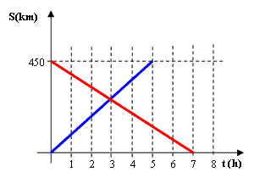5)O gráfico a seguir mostra as posições em função do tempo de dois ônibus. Um parte de uma cidade A em direção a uma cidade B, e o outro da cidade B para a cidade A. As distâncias são medidas a partir da cidade A. A que distância os ônibus vão se encontrar?

6)Um automóvel encontra-se parado diante de um semáforo. Logo quando o sinal abre, ele arranca com aceleração 5m/s², enquanto isso, um caminhão passa por ele com velocidade constante igual a 10m/s.

(a) Depois de quanto tempo o carro alcança o caminhão?

(b) Qual a distância percorrida até o encontro.

7)Uma força de 50N é aplicada a um corpo de massa 100kg que se encontra em repouso. Sendo esta a única força que atua no corpo, qual a velocidade alcançada após 10s da aplicação da força?

8)Qual a massa de um corpo que, partindo do repouso, atinge uma velocidade de 12m/s em 20s? Sabendo que a força aplicada nele tem módulo igual a 30N.

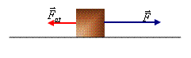9)Qual a força mínima que deve ser feita para levantar um automóvel com massa 800kg?

10)Qual o coeficiente de atrito de um bloco de 10kg que alcança 2m/s em um deslocamento de 10m, partindo do repouso? Sendo que a força que é aplicada a ele é 10N.

11)Uma força F é aplicada a um bloco de 15kg que desliza sobre um superfície onde o coeficiente de atrito dinâmico é 0,25. O corpo tem aceleração constante de 1m/s². Qual a força aplicada no corpo?

12)Um corpo entra em equilíbrio quando a força resultante sobre ele for nula. Sendo:

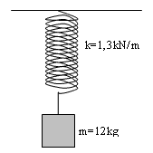

Qual será a deformação na mola quando o sistema estiver em equilíbrio?

13)Qual a força centrípeta que um carro de massa 600kg atinge, ao percorrer um curva de raio 100m a uma velocidade de 15m/s²?

14)Qual deve ser o coeficiente de atrito estático entre a estrada e os pneus para que o carro do exercício anterior não derrape?

15)Qual a aceleração do sistema a seguir, sendo que o coeficiente de atrito dinâmico do plano é igual a 0,2?

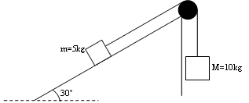

16)Qual o trabalho realizado pela esfera de 0,5kg a seguir:

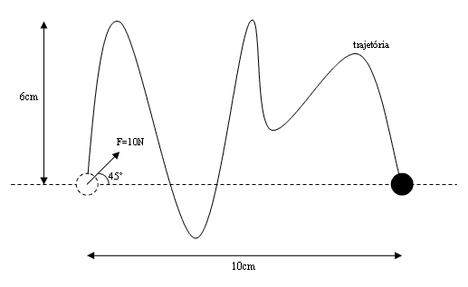

16)Qual a potência média desenvolvida por uma força de intensidade 100N, durante um percurso de 20m durante um intervalo de tempo igual a 2s?

17)Um bloco de massa 1kg tem aceleração constante de 3m/s². Sendo que esta parte do repouso, qual a potência instantânea do bloco após 10s?

18)Um carro de massa 10³kg se desloca com velocidade 12m/s, quando avista um pedestre e freia até parar. Qual o trabalho realizado pelos freios do carro?

19)Um bloco de 12kg cai de uma altura de 20cm sobre uma mola de constante elástica k=500N/m, em seu estado de repouso. Qual será a compressão na mola?